Tarefa Comandos de Sistemas Operacionais

Matheus Gabriel de Oliveira Moura – 01222100 – 2ADSC

1. Sistema Operacional: Windows
2. CPU: i3 7°Geração
3. RAM: 4 Gb
4. FileSystem: EFI System
5. Tamanho do Disco: 224 Gb
6. Tamanho Memória Estendida: 430 Mb

**COMANDOS:**

* Man

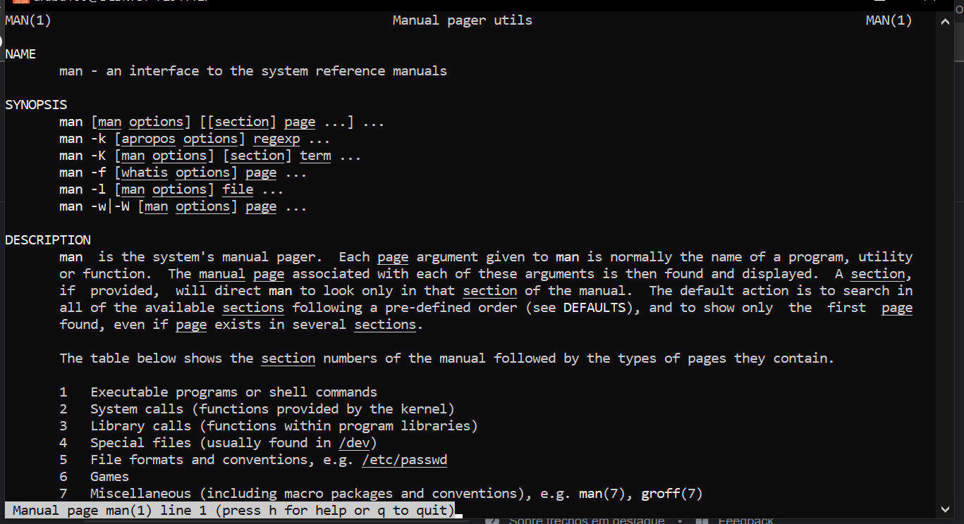

Serve para visualizar o manual do sistema, mostrar a função do comando desejado

* Lsb_release –a

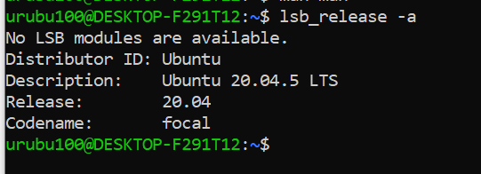

Serve para visualizar as informações da distribuição Linux utilizada

* Cat /proc/cpuinfo

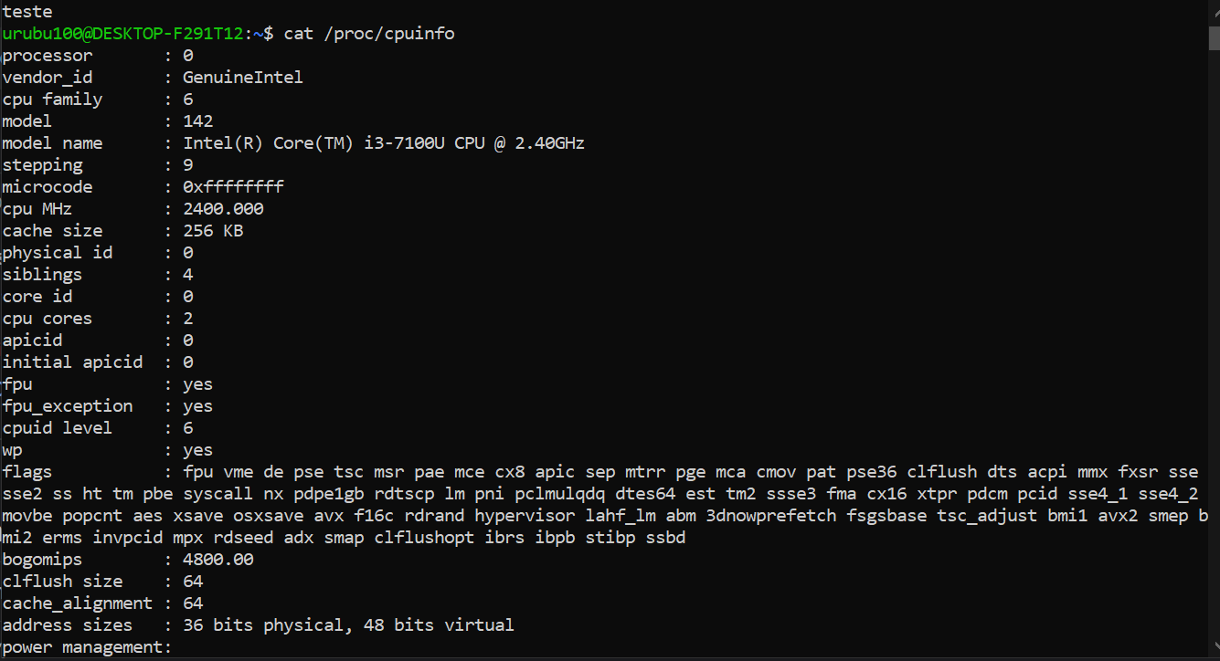

Serve para ler as informações que contém na CPU

* Cpuid|more

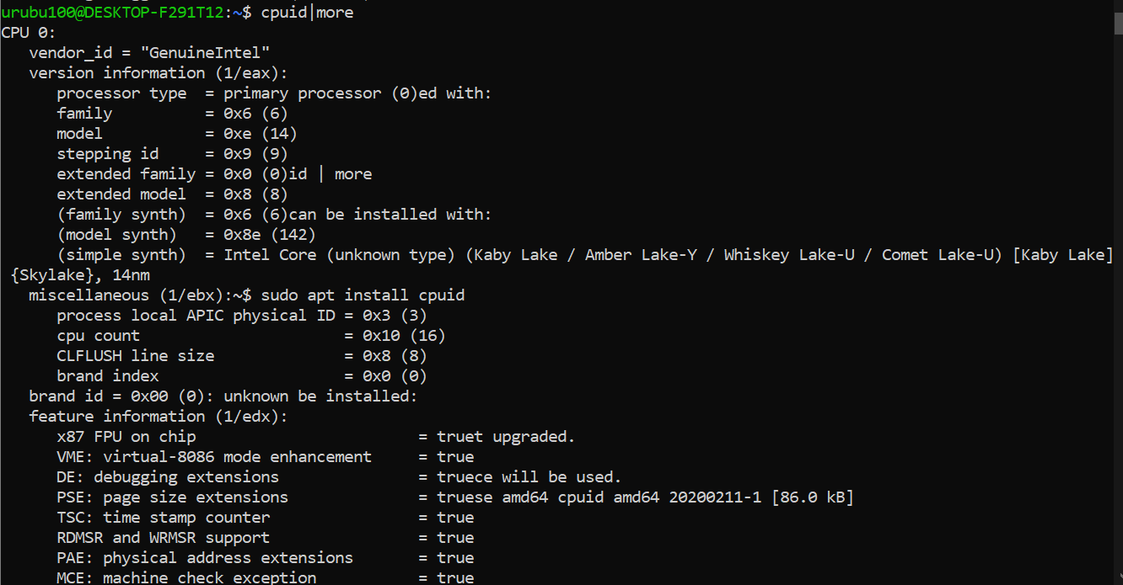

Serve para ver uma interface que apresenta as informações da CPU x86. Mostrando todas essas informações na tela com o more.

* Df

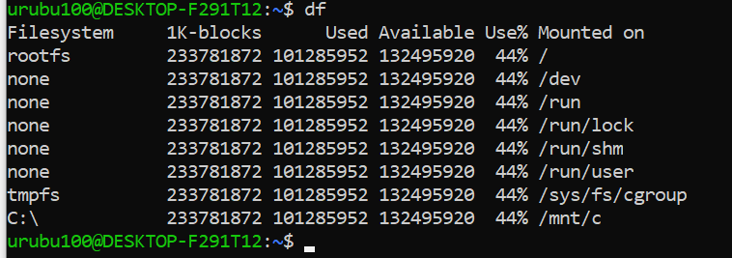

Exibe informações sobre o espaço, esteja ocupado ou não, de todas as partições do sistema

* Free

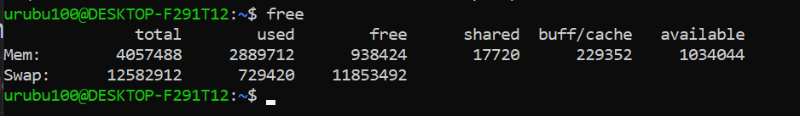

* Sudo dmidecode

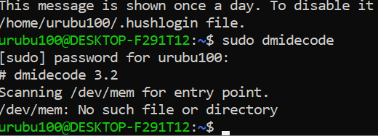

Serve para obter informações detalhadas, do BIOS, sobre o sistema de hardware em geral.

* Hardinfo

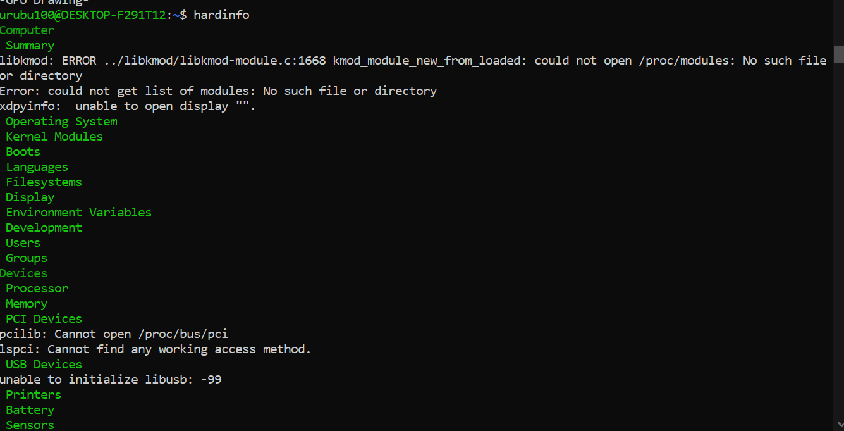

É um software desenvolvido por um brasileiro que permite visualizar todos os detalhes e componentes de hardware da máquina.

* Inxi –C



É uma série de scripts que detectam várias informações sobre o Hardware, incluindo informações de fornecedor, configurações de drivers e etc. Gerando um relatório automático de fácil compreensão.

* Likwid-topology

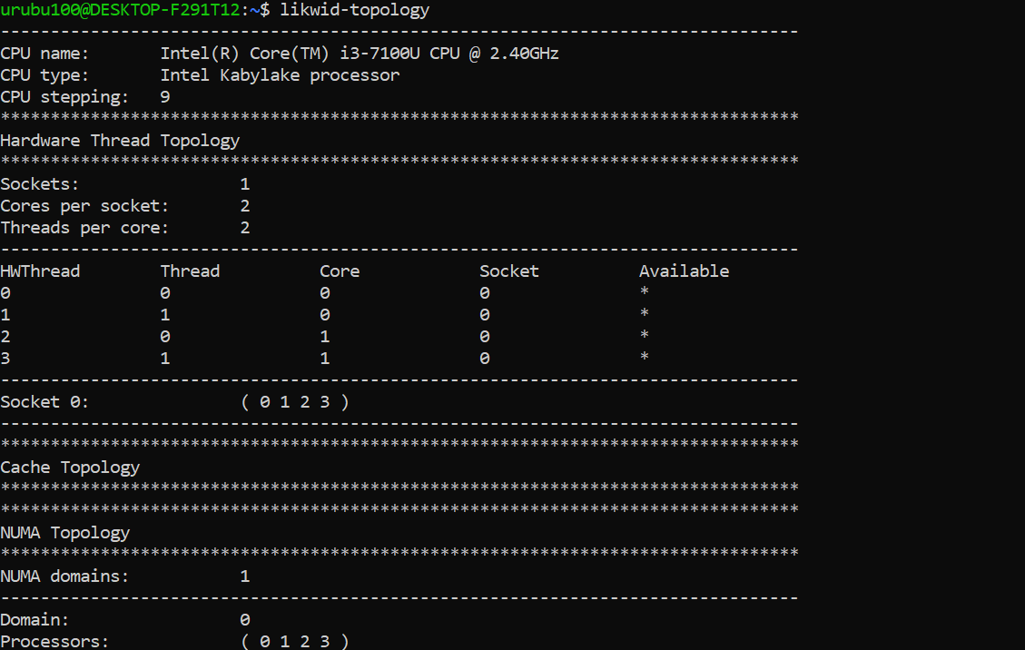

Serve para mostrar a descrição e topologia de encadeamento e cache nos processadores multicore x86 do computador.

* Lscpu

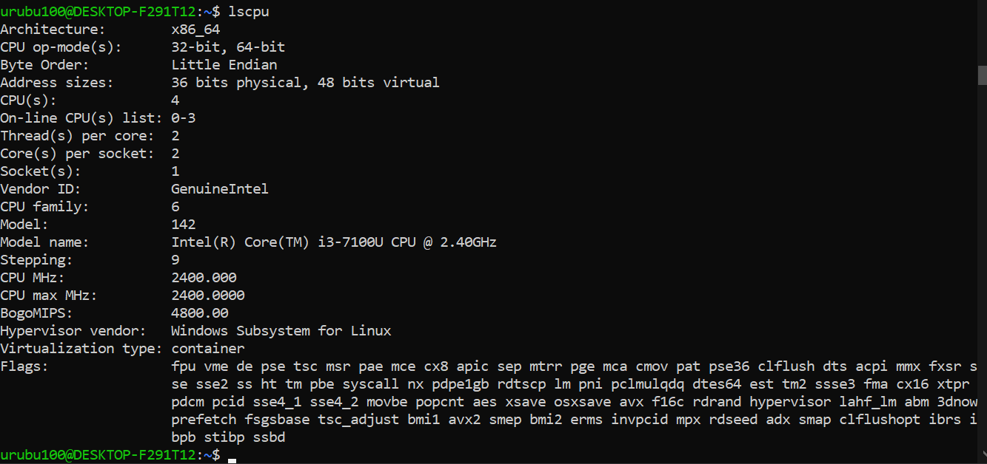

Serve para descobrir informações sobre a CPU instalada. Podemos visualizar dados de uma CPU ou de um núcleo em particular.

* Lshw

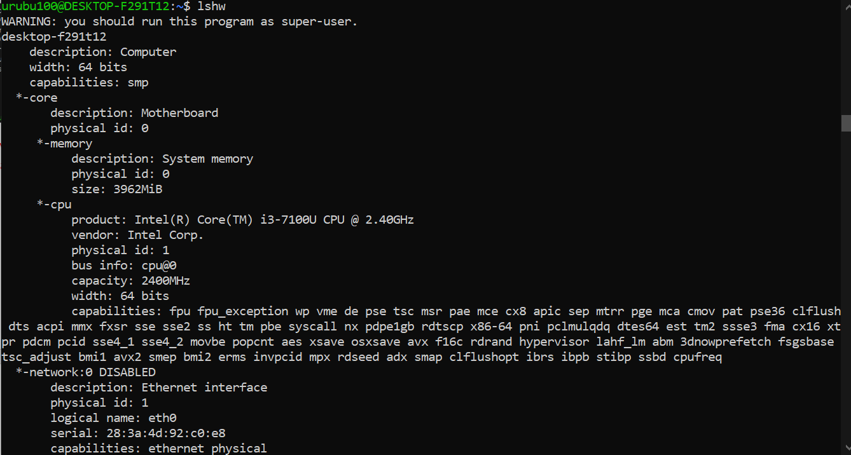

Serve para fornecer informações detalhadas de hardware da máquina. Pode mostrar a configuração exata de memória, versão de firmware, configuração de placa-mãe, versão e velocidade de CPU e etc.

* Lstopo

NÃO EXECUTÁVEL

* Top

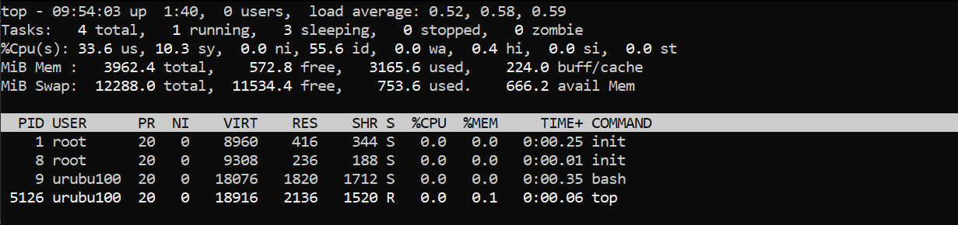

Serve como o gerenciador de tarefas do Windows, mostrando uma lista de processos sendo executados e o quanto a CPU usa para cada processo.

**COMANDOS BASES**

1. Adicionar usuário: **adduser urubu100**

2. Trocar senha de usuário: **passwd urubu100**

3. Trocar de usuário: **su urubu100**

4. Navegar entre diretórios: **cd ..** - sair do diretório

**cd  /home**- vai direto para algum diretório

5. Monitoramento de processos e recursos: **top**